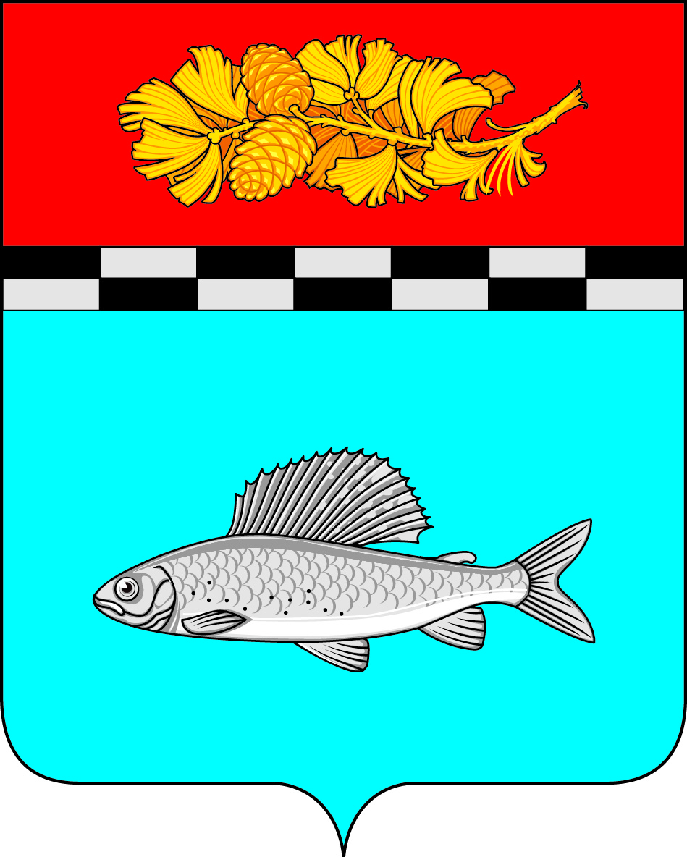

АДМИНИСТРАЦИЯ
УЛЬКАНСКОГО ГОРОДСКОГО ПОСЕЛЕНИЯ
КАЗАЧИНСКО-ЛЕНСКОГО
МУНИЦИПАЛЬНОГО РАЙОНА
ИРКУТСКОЙ ОБЛАСТИ
ПОСТАНОВЛЕНИЕ
9 марта 2022 г. № 106
рп. Улькан

О внесении изменений в постановление администрации Ульканского городского поселения от 15.04.2021 г. № 87 «Об утверждении Административного регламента предоставления муниципальной услуги «Оказание имущественной поддержки субъектам малого и среднего предпринимательства, организациям, образующим инфраструктуру поддержки субъектов малого и среднего предпринимательства, физическим лицам, не являющимся индивидуальными предпринимателями и применяющим специальный налоговый режим «Налог на профессиональный доход» путем предоставления муниципального имущества, включенного в перечень муниципального имущества Ульканского городского поселения Казачинско-Ленского муниципального района Иркутской области, предназначенного для передачи во владение и (или) пользование субъектам малого и среднего предпринимательства, организациям, образующим инфраструктуру поддержки субъектов малого и среднего предпринимательства, физическим лицам, не являющимся индивидуальными предпринимателями и применяющим специальный налоговый режим «Налог на профессиональный доход»

Приняв во внимание письмо Иркутского ОГКУ «Институт муниципальной правовой информации имении М.М. Сперанского» от 17.01.2022 г. № (А-3)-57/22, руководствуясь ст. 7, 43, 51 Устава Ульканского городского поселения Казачинско-Ленского муниципального района Иркутской области, администрация Ульканского городского поселения,

п о с т а н о в л я е т:

1. Внести в постановление администрации Ульканского городского поселения от 15.04.2021 г. № 87 «Об утверждении Административного регламента предоставления муниципальной услуги «Оказание имущественной поддержки субъектам малого и среднего предпринимательства, организациям, образующим инфраструктуру поддержки субъектов малого и среднего предпринимательства, физическим лицам, не являющимся индивидуальными предпринимателями и применяющим специальный налоговый режим «Налог на профессиональный доход» путем предоставления муниципального имущества, включенного в перечень муниципального имущества Ульканского городского поселения Казачинско-Ленского муниципального района Иркутской области, предназначенного для передачи во владение и (или) пользование субъектам малого и среднего предпринимательства, организациям, образующим инфраструктуру поддержки субъектов малого и среднего предпринимательства, физическим лицам, не являющимся индивидуальными предпринимателями и применяющим специальный налоговый режим «Налог на профессиональный доход» следующие изменения:
1.1. В абзаце 2 пункта 2.1. Регламента слово «числе» после слов «Муниципальная услуга - «Оказание имущественной поддержки субъектам малого и среднего предпринимательства, организациям, образующим инфраструктуру поддержки субъектов малого и среднего предпринимательства,» исключить.
1.2. В подпункте 4 пункта 2.7.1. Регламента слова «физических лиц, не являющихся индивидуальными предпринимателями и применяющих специальный налоговый режим «Налог на профессиональный доход» заменить словами «физических лиц, применяющих специальный налоговой режим».
1.3. В абзаце седьмом пункта 2.7.2. Регламента после слов «подпунктах а), б), в), г), д)» слова «пункта 2.7.2» заменить словами «настоящего пункта».
1.4. Абзац второй пункта 3.3.3. Регламента изложить в следующей редакции:
«- в течение пяти рабочих дней со дня установления отсутствия оснований для отказа в приеме документов и оснований для отказа в предоставлении муниципальной услуги осуществляет мероприятия по заключению с оценщиком договора на проведение оценки объекта оценки.».
1.5. В абзаце втором пункта 3.4.4. Регламента слова «с участником конкурса или аукциона, который сделал предпоследнее предложение о цене договора» заменить словами «с участником аукциона, который сделал предпоследнее предложение о цене договора, участником конкурса, заявке на участие в конкурсе которого присвоен второй номер».
3. Настоящее решение опубликовать в газете «Родник» и разместить на сайте www.admulkan.ru.

Глава Ульканского
городского поселения А.Н. Никищенко

Болдырева Олеся Алексеевна
8 39562 32068

